本溪市地方标准

DB2105/T 010—2023

|  |
| --- |
|  |

地理标志产品 桓仁红松籽

Product of geographical indication ——Huanren Pine nut of Pinus koraiensis

|  |  |
| --- | --- |
| 2023- 11 - 25 发布 | 2023 - 12 - 25实施 |

本溪市市场监督管理局  发布

|  |  |
| --- | --- |
| ICS | 67.080.10 |
| CCS | X24   |  | | --- | | **地标** **2105** | |

1. 前言

本文件按照GB/T 1.1—2020《标准化工作导则 第1部分：标准化文件的结构和起草规则》的规定起草。

本文件根据GB/T 17924-2008《地理标志产品标准通用要求》及原国家质量监督检验检疫总局颁布的《地理标志产品保护规定》制定。

请注意本文件的某些内容可能涉及专利。本文件的发布机构不承担识别专利的责任。

本文件由本溪市林业和草原局提出并归口。

本文件起草单位：桓仁满族自治县检验检测服务中心、辽宁晟宇检验检测有限公司（辽宁省参茸产品质量检验中心）。

本文件主要起草人：樊琳琳、吕威、裴立楠、王旭、李飞、尚福强、李昱、金洪艳、李欣航、孙阳、王彬、王国春、马晓雨、高源。

本文件发布实施后，任何单位和个人如有问题和意见建议，均可以通过来电和来函等方式进行反馈，我们将及时答复并认真处理，根据实际情况依法进行评估及复审。

归口管理部门联系方式：本溪市林业和草原局（本溪市平山区人民路31号），联系电话：024-43560107。

起草部门联系方式：桓仁满族自治县市场监管事务服务中心（桓仁满族自治县五女山路46号），联系电话：024-48823443。

地理标志产品 桓仁红松籽

1. 范围

本文件规定地理标志产品 桓仁红松籽的术语和定义、地理标志产品保护范围、技术要求、检验方法、检验规则及标志、包装、运输和贮存。

本文件适用于原国家质量监督检验检疫总局2009年第127号公告批准保护的桓仁红松籽。

1. 规范性引用文件

下列文件中的内容通过文中的规范性引用而构成本文件必不可少的条款。其中，注日期的引用文件，仅该日期对应的版本适用于本文件；不注日期的引用文件，其最新版本（包括所有的修改单）适用于本文件。

GB/T 191 包装储运图示标志

GB 2760 食品安全国家标准 食品添加剂使用标准

GB 2761 食品安全国家标准 食品中真菌毒素限量

GB 2762 食品安全国家标准 食品中污染物限量（含第1号修改单）

GB 5009.3 食品安全国家标准 食品中水分的测定

GB 5009.6 食品安全国家标准食品中脂肪的测定

GB 5009.227 食品安全国家标准 食品中过氧化值的测定

GB 5009.229 食品安全国家标准 食品中酸价的测定

GB/T 6543 运输包装用单瓦楞纸箱和双瓦楞纸箱

GB 7718 食品安全国家标准 预包装食品标签通则

GB 9683 复合食品包装袋卫生标准

GB 19300 食品安全国家标准 坚果与籽类食品

GB 28050 食品安全国家标准 预包装食品营养标签通则

GB 29921 食品安全国家标准 预包装食品中致病菌限量

LY/T 1921 红松松籽

JJF 1070 定量包装商品净含量计量检验规则

国家市场监督管理总局令第70号《定量包装商品计量监督管理办法》

1. 术语和定义

下列术语和定义适用于本文件。

桓仁红松籽 huanren pine nut of *Pinus koraiensis*

在桓仁满族自治县境内生长成熟的红松（*Pinus koraiensis*）种子，经采摘、加工而成的红松籽。

生干桓仁红松籽 dried huanren pine nut of *Pinus koraiensis*

经过筛选或去壳或干燥等处理,未经熟制工艺加工的桓仁红松籽。

熟制桓仁红松籽 fried huanren pine nut of *Pinus koraiensis*

经烘炒、油炸等工艺加工制成的桓仁红松籽。

1. 地理标志产品保护范围

辽宁省桓仁满族自治县现辖行政区域范围。见附录A

1. 技术要求
   1. 感官要求

符合表1的规定。

1. 感官要求

|  |  |  |
| --- | --- | --- |
| 项目 | 要 求 | |
| 生干桓仁红松籽 | 熟制桓仁红松籽 |
| 外观 | 坚果成熟，外观形态完好、整齐，呈黄褐色、浅金黄色，有光泽。 | 坚果成熟，外观整齐，色泽均匀，有光泽，无明显焦色。 |
| 滋气味 | 口感纯正，松香味，无酸败味、苦涩味等异味，无霉变。 | 口感纯正，无异味，松香味，具有松脆口感，无霉变。 |
| 杂质 | 无肉眼可见外来异物 | |

* 1. 理化指标

应符合表2的规定。

1. 理化指标

|  |  |  |
| --- | --- | --- |
| 项 目 | 指标 | |
| 生干桓仁红松籽 | 熟制桓仁红松籽 |
| 水分/% ≤ | 10.0 | 8.0 |
| 脂肪/% ≥ | 60.0 | |
| 酸价（以脂肪计）（KOH）/（mg/g） ≤ | 3.0 | |
| 过氧化值（以脂肪计）/（g/100g） ≤ | 0.08 | 0.50 |

* 1. 质量等级

应符合表3要求。

1. 质量等级

|  |  |  |  |  |
| --- | --- | --- | --- | --- |
| 项目 | 指标 | | | |
| 生干桓仁红松籽 | | 熟制桓仁红松籽 | |
| 一级 | 二级 | 一级 | 二级 |
| 千粒重/g ≥ | 600 | 550 | 500 | 450 |
| 出仁率/% ≥ | 35 | 30 | 35 | 30 |
| 饱满度/% ≤ | 85 | 75 | 85 | 75 |

* 1. 食品添加剂

食品添加剂的使用应符合GB 2760的规定。

* 1. 真菌毒素限量

真菌毒素限量应符合GB 2761的规定。

* 1. 污染物限量

污染物限量应符合GB 2762的规定。

* 1. 微生物限量
     1. 致病菌限量应符合GB 29921的规定。
     2. 微生物限量应符合GB 19300的规定。
  2. 净含量偏差

净含量偏差应符合《定量包装商品计量监督管理办法》的规定。

1. 检验方法
   1. 感官检验

在自然光或20W的白炽灯下，将样品置于洁净、干燥的白瓷盘中，目测及品尝。

* 1. 理化指标
     1. 水分

按GB 5009.3 的规定执行。

* + 1. 脂肪

按GB 5009.6 的规定执行。

* + 1. 酸价

按GB 5009.229 的规定执行。

* + 1. 过氧化值

按GB 5009.227 的规定执行。

* 1. 质量等级
     1. 千粒重

随机取出大约500粒试样，挑出完整粒并称量（*m1*），精确到0.01g；记录完整粒的粒数（*N*），则千粒重按式（1）计算：

 ()

式中：

m1——千粒重，单位为克（g）；

mt——完整粒的质量，单位为克（g）；

N——mt质量中完整粒的粒数。

* + 1. 出仁率、饱满度

按LY/T 1921的规定执行。

* 1. 食品添加剂

按GB 2760的规定执行。

* 1. 真菌毒素限量

按GB 2761的规定执行。

* 1. 污染物限量

按GB 2762的规定执行。

* 1. 微生物限量
     1. 致病菌限量按GB 29921的规定执行。
     2. 微生物限量按GB 19300的规定执行。
  2. 净含量

按JJF 1070的规定执行

1. 检验规则
   1. 出厂检验
      1. 产品出厂前，应由生产企业检验合格并签发质量合格证明方可出厂。
      2. 检验项目为感官要求、理化指标、净含量。
   2. 型式检验

型式检验项目为本文件技术要求中规定的全部项目。有下列情况之一时，应进行：

a）工艺或原料发生重大改变时；

b）客户有型式检验要求时；

c）供需双方对产品质量有争议，请第三方进行仲裁时；

d）国家质量监督管理部门提出要求时。

* 1. 组批与抽样

以同一班次生产的同一品种、同一规格、同一产地、相同质量等级的产品为一批，从每批产品不同部位随机抽取不少于2kg。

* 1. 判定规则

产品经检验全部指标符合本标准要求时，判定为合格品。若有不合格项时，可在同批产品中加倍取样对不合格项进行复检，以复检结果为准。污染物限量、微生物限量指标不得复检。

1. 标志、包装、运输和贮存
   1. 标志

标签标注应符合GB 7718、GB 28050规定。获准使用地理标志产品专用标志的生产者 ,可在其产品包装上使用地理标志产品专用标志，标志的使用应符合《地理标志专用标志使用管理办法(试行)》。产品名称应按本文件规定的名称标注。外包装标志应符合GB/T 191的规定。

* 1. 包装

包装应符合GB 9683的规定。外包装应符合GB/T 6543的规定。

* 1. 运输

运输工具应清洁、防潮、防雨雪。运输过程中应轻装、轻卸，避免发生挤压、撞击。

* 1. 贮存

贮存于凉爽库房或冷藏库，地面铺设防潮、防水设施。严禁与有毒、有异味和易于传播虫害的物品混合存放，防止虫害、鼠害。保质期12个月。

1. （规范性）  
   桓仁红松籽地理标志产品保护范围图

桓仁红松籽地理标志产品保护范围见图A.1。

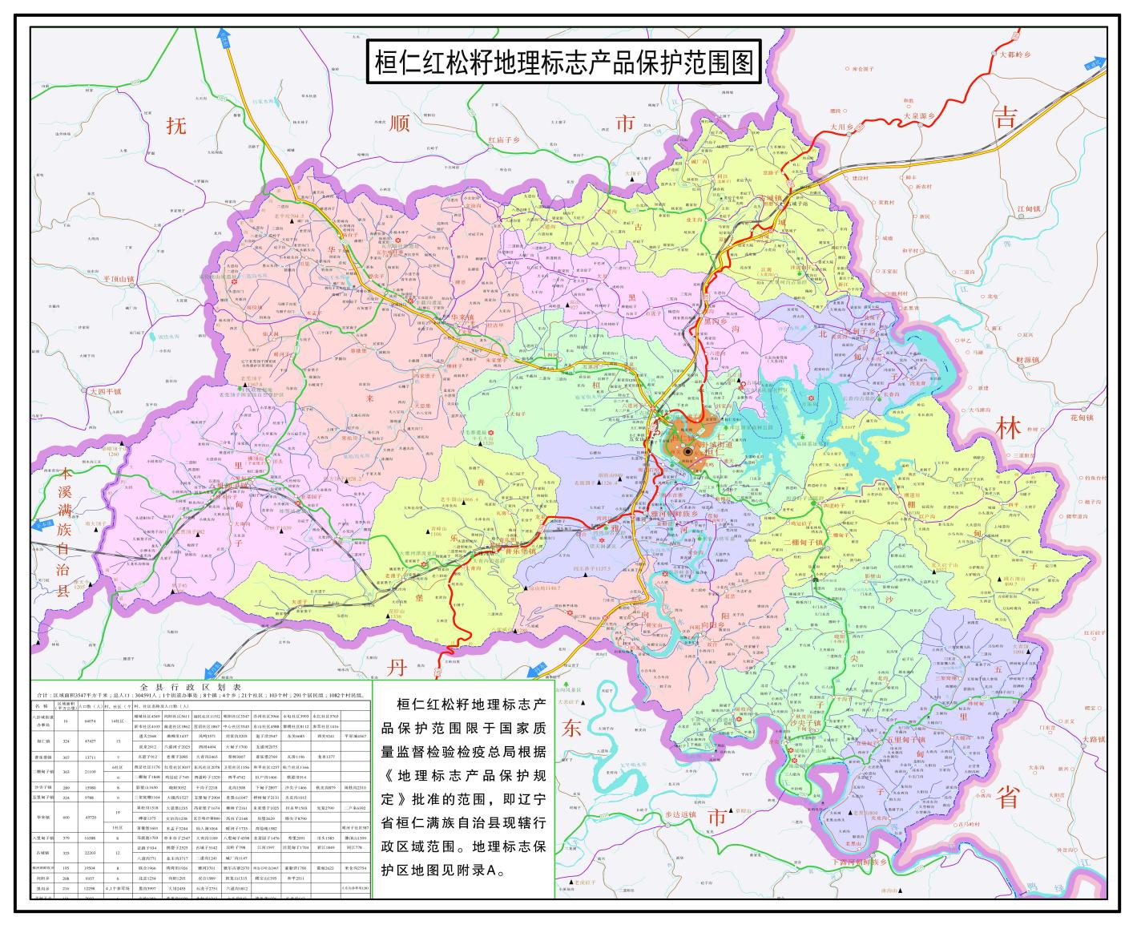

1. 图A.1 桓仁红松籽地理标志产品保护范围图

EndLine